Azərbaycan Respublikasının İqtisadiyyat Nazirliyi yanında Dövlət Vergi Xidmətinin 03.04.2026-cı il tarixli 2617140100317700 №-li Əmri ilə təsdiq edilmişdir.

“Xüsusi notariusların və xüsusi icra məmurlarının gəlir vergisi bəyannaməsi”nin tərtib edilməsi
Q A Y D A S I

Bəyannamə Vergi Məcəlləsinin 95-ci maddəsinə əsasən “Gəlir vergisi”nin ödəyicisi sayılan və vergi ödəyiciləri kimi qeydiyyatdan keçən xüsusi notariuslar və xüsusi icra məmurları tərəfindən aşağıdakı kimi tərtib edilir:
Bəyannamənin adından aşağıda yerləşən Qeyd yerində vergi ödəyicisinə bu bəyannamə formasının tərtib edilməsi qaydaları ilə tanış olmaq, eyni zamanda tərtibat zamanı ! (nida) durğu işarəsindən və + (üstəgəl), / (bölmə), % (faiz) və Z (zetləmə) simvollarından istifadə etməmək şərti ilə bütün yazı damalarını yalnız böyük çap hərfləri ilə doldurmaq tövsiyə olunur. Bəyannamə kağız formada doldurularkən qara və ya göy rəngli diyircəkli qələmlə tərtib edilməsi mütləqdir. Bəyannamə doldurularkən qaralamalara və düzəlişlərə yol verilmir. Bəyannamədə məbləğlər hər xanada bir rəqəm olmaqla əks etdirilir.
Təqdim olunmuş bəyannamədə qanunvericiliklə daxil edilməsi nəzərdə tutulmayan məlumatlar, eləcə də aparılan hesablamalardakı riyazi səhvlər vergi orqanı tərəfindən düzəldilir və müvafiq proqram təminatı vasitəsilə düzgün hesablanmış vergi məbləğləri birbaşa baza göstəricilərinə daxil edilir.
Bəyannamənin “Bəyannamə təqdim edilən vergi orqanının adı” sətri üzrə xanalarda bəyannamənin təqdim edildiyi (vergi ödəyicisinin qeydiyyatda olduğu) vergi orqanının adı qeyd olunur:
- Misal: Bəyannamə Bakı şəhəri Lokal Gəlirlər baş idarəsinə təqdim edilərsə, müvafiq xanalarda vergi orqanının adı aşağıdakı kimi yazılır:

Bölmə 1. Vergi ödəyicisi haqqında ümumi məlumat

Bəyannamənin “Vergi ödəyicisi haqqında ümumi məlumat” adlanan 1 №-li Bölməsində ödəyicinin bu bəyannamənin aid olduğu hesabat dövrü üçün fəaliyyəti ilə bağlı ümumi göstəricilər qeyd olunur.
1 №-li “VÖEN” adlı 10-xanalıq sətirdə vergi ödəyicisinin VÖEN-i qeyd olunur.
Misal: Vergi ödəyicisinin 2302201412 saylı VÖEN-i bu qaydada yazılır:
2 №-li “Vergi ödəyicisinin tam adı” adlı sətirdə böyük çap hərfləri ilə (hər xanada bir hərflə) vergi ödəyicisi olan fiziki şəxsin adı, soyadı və atasının adı qeyd olunur.
Misal: Bəyannamə Əliyarlı Yusif Kamran oğlu tərəfindən təqdim edilərsə, müvafiq xanalarda vergi ödəyicisinin adı bu qaydada yazılır:
3 №-li “Təqdim olunmuş əlavələrin vərəq sayı” adlı sətirdə bəyannamə ilə birlikdə təqdim olunan əlavənin vərəqlərinin sayı qeyd olunur. Bəyannamənin Əlavəsi hesabat ilin 1-ci rübü və ya ləğv olma və ya bu tədiyə üzrə fəaliyyətini dayandırdığı tarixə (yekun) bəyannaməsi ilə birlikdə təqdim edilməlidir.
4 №-li “Bəyannamənin növü” adlı sətirdə təqdim olunan bəyannamənin hansı növə aid olmasından asılı olaraq, yəni hesabat dövrü üzrə tərtib edildikdə “Cari” xanasında, əvvəlki hesabat dövrləri üzrə dürüstləşməyə dair hesabat tərtib edildiyi halda “Dəqiqləşdirilmiş” xanasında, vergi ödəyicisi səyyar vergi yoxlaması başa çatdıqdan sonra yoxlama zamanı aşkar edilməyən və vergi öhdəliyinin yaranmasına səbəb olan hallara görə bəyannamə təqdim edildiyi halda “Könüllü açıqlama”, vergi ödəyicisi ləğv olunduqda “Ləğv olma” xanasında “ X “ işarəsi göstərilir. “Ləğv olma” sözünün sağ sətrindəki xanalarda (hər xanada bir rəqəmlə) vergi ödəyicisinin təqdim etdiyi ləğv ərizəsində qeyd edilən ləğv olunma tarixi göstərilməlidir. “Ləğv olunma” bəyannaməsi vergi ödəyicisi tərəfindən yalnız ləğv edilməsi barədə müvafiq ərizə vergi orqanına təqdim edildiyi halda tərtib edilib təqdim edilməlidir.
Misal: Əliyarlı Yusif Kamran oğlu cari hesabat dövrü üçün bəyannamə təqdim edirsə, müvafiq xanada işarə bu qaydada qoyulur:
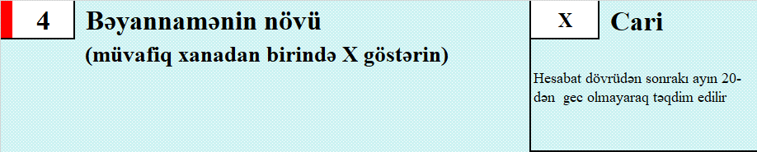
Misal: Əliyarlı Yusif Kamran oğlu 21 yanvar 2026-cı il tarixdən fəaliyyətinə xitam verərək, uçotdan çıxmaq qərarına gəlir. Bu halda vergi ödəyicisinin ləğv olunması barədə son bəyannamənin 5-ci sətrinin “Ləğv olunma” xanaları soldan sağa doğru ilk iki xanada “gün”, sonrakı iki xanada “ay”, sonuncu dörd xanada isə “il” aşağıdakı kimi yazılmalıdır:

4.1-ci sətirdə, “Dəqiqləşdirilmiş bəyannamənin təqdim edilməsi barədə bildirişin nömrəsi” adlı sətirdə vergi ödəyicisinə vergi orqanı tərəfindən göndərilmiş “Vergi orqanına dəqiqləşdirilmiş vergi bəyannaməsinin və ya kənarlaşmaya dair yazılı izahatın təqdim edilməsi barədə” Bildirişin nömrəsi yazılmalıdır. Bildirişin nömrəsi yazılmadıqda və ya səhv yazıldıqda, həmçinin dəqiqləşdirilmiş vergi bəyannaməsi Vergi Məcəlləsinin 37.2-1-ci maddəsində nəzərdə tutulmuş müddət bitdikdən sonra təqdim edildikdə bu bəyannamə bildiriş üzrə verilmiş dəqiləşdirilmiş bəyannamə hesab edilmir.
5 №-li “Vergi dövrü” adlı sətirdə 6-xanalıq çərçivədə bəyannamənin hansı hesabat rübünə aid olmasından asılı olaraq (hər xanada bir rəqəmlə) müvafiq rüb və il yazılır. Bu sətirdəki qırmızı rəngli çərçivələrdə ağ rəngli hərflərlə yazılmış “B” hərfi bəyannamənin rüblük ol-masının göstəricisidir.
Misal: Əliyarlı Yusif Kamran oğlu 2026-cı ilin 1-ci rübü üçün rüblük bəyannamə təqdim edirsə vergi dövrü 6 №-li sətirdə aşağıdakı qaydada yazılır:
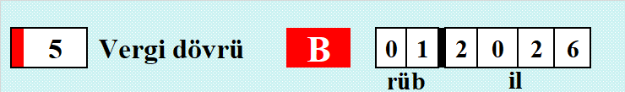

Bölmə 2. Verginin hesablanması
“Xüsusi notariusların gəlirləri üzrə verginin hesablanması” və “Xüsusi icra məmurlarının gəlirləri üzrə verginin hesablanması” adlanan 2 hissədən ibarətdir.

Hissə 1. Xüsusi notariusların gəlirləri üzrə verginin hesablanması

Bəyannamənin “Verginin hesablanması” bölməsinin “Xüsusi notariusların gəlirləri üzrə verginin hesablanması” hissəsinin 1270-ci sətrinin B4 xanasında xüsusi notariusların gəlir vergisinin dərəcəsi avtomatik proqram təminatı tərəfindən qeyd edilir.
1271, 1272 və 1273 kodlu “Rübün 1-ci, 2-ci və 3-cü aylarında aparılmış notariat hərəkətlərinin, habelə notariat hərəkətləri ilə əlaqədar göstərilən xidmətlərin sayı və onlara görə alınan haqların (xərclər nəzərə alınmadan) dəyəri” adlı sətirlərin xanalarında müvafiq olaraq vergi ödəyicisi tərəfindən aparılmış notariat hərəkətlərinin, habelə notariat hərəkətləri ilə əlaqədar göstərilən xidmətlərin sayı (hər xanada bir rəqəmlə), həmin hərəkətlərə və xidmətlərə görə alınan haqların dəyəri (hər xanada bir rəqəmlə) yazılır.
Hesabat dövründə vergi ödəyicisi “Dövlət rüsumu haqqında” Azərbaycan Respublikasının Qanununun 11-ci maddəsinin müddəalarına əsasən dövlət rüsumundan azad olunan notariat hərəkətləri apardıqda, bu əməliyyatların sayı və dəyəri bəyannamənin 1271, 1272 və 1273 kodlu sətirlərinin xanalarında əks olunmur.
Misal: Əliyarlı Yusif Kamran oğlu tərəfindən 2026-cı ilin yanvar ayı ərzində 150 sayda, fevral ayı ərzində 180 sayda, mart ayı ərzində isə 200 sayda notariat hərəkəti, habelə notariat hərəkətləri ilə əlaqədar xidmətlər aparılmış və bu əməliyyatlara görə alınan haqların dəyəri müvafiq olaraq iyul ayı ərzində 2 500,0 manat, avqust ayı ərzində 3 700,0 manat, sentyabr ayı ərzində isə 4 200,0 manat təşkil etmişdir. Bu halda hər bir ay üzrə aparılmış notariat hərəkətlərinin, habelə notariat hərəkətləri ilə əlaqədar xidmətlərin sayı müvafiq sətirlər üzrə C1 xanalarında, həmin əməliyyatların aparılmasına görə alınan haqların dəyəri isə müvafiq sətirlər üzrə C2 xanalarında aşağıdakı kimi qeyd olunur və həmin məbləğlərə proqram təminatı tərəfindən 801 kodlu sətrin B3 xanasında qeyd olunmuş vergi dərəcəsi vurulmaqla vergi məbləği hesablanır və alınan vergi məbləğləri sətirlər üzrə C3 xanalarında avtomatik yazılır.

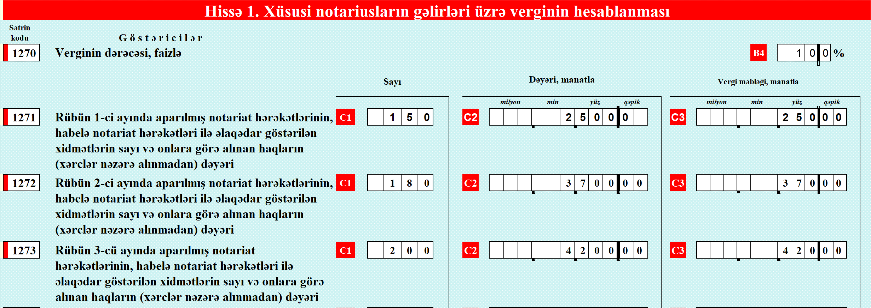
1274 kodlu “Rüb üzrə aparılmış notariat hərəkətlərinin, habelə notariat hərəkətləri ilə əlaqədar göstərilən xidmətlərin sayı və onlara görə alınan haqların (xərclər nəzərə alınmadan) dəyəri” adlı sətrin xanalarında 1271, 1272 və 1273 kodlu sətirlərin C1 xanalarında müvafiq aylar üzrə göstərilmiş sayların cəmi, B2 xanalarında isə 1271, 1272 və 1273 kodlu sətirlərin C2 xanalarında müvafiq aylar üzrə alınmış haqların cəmi və B3 xanalarında isə hesablanmış vergi məbləğlərinin cəmi proqram təminatı tərəfindən avtomatik yazılır.
Misal: Yuxarıda qeyd olunan misalda Əliyarlı Yusif Kamran oğlu tərəfindən 2026-ci ilin 1-ci rübü ərzində aparılmış notariat hərəkətləri, habelə notariat hərəkətləri ilə əlaqədar xidmətlərin sayı cəmi 530 sayda və bu əməliyyatlara görə alınan haqların ümumi dəyəri 10400,0 manat, həmin məbləğə hesablanmış verginin məbləği 1040,0 manat müvafiq olaraq 805 kodlu sətrin B1, B2 və B3 xanalarında avtomatik yazılır:
1274.1 kodlu “o cümlədən əmlakın və torpağın icarəyə (kirayəyə, istifadəyə) verilməsi ilə əlaqədar göstərilən xidmətlərin sayı və onlara görə alınan haqların (xərclər nəzərə alınmadan) dəyəri” adlı sətrin xanalarında əmlakın və torpağın icarəyə (kirayəyə, istifadəyə) verilməsi ilə əlaqədar göstərilən xidmətlərin sayı və onlara görə alınan haqların dəyəri göstərilir.
Diqqət ! Bu sətirdə qeyd edilən say bəyannamənin 2 nömrəli əlavəsində əmlakın, o cümlədən torpaq sahəsinin icarəyə (kirayəyə, istifadəyə) verilməsi barədə məlumat hissəsində təqdim edilən məlumatlar üzrə icarəyə verilən əmlak və torpağın sayına bərabər olmalıdır.
1274.1 kodlu sətrin B1 xanalarında müvafiq aylar üzrə göstərilmiş sayların cəmi, bəyannamənin 2 nömrəli əlavəsində bölmə 1-də qeyd edilən sətirlərin sayından hesablanaraq proqram təminatı tərəfindən avtomatik yazılır.

Hissə 2. Xüsusi icra məmurlarının gəlirləri üzrə verginin hesablanması

Bəyannamənin “Verginin hesablanması” bölməsinin “Xüsusi icra məmurlarının gəlirləri üzrə verginin hesablanması” hissəsinin 1280-ci sətrinin B4 xanasında xüsusi icra məmurlarının gəlir vergisinin dərəcəsi avtomatik proqram təminatı tərəfindən qeyd edilir.
1281, 1282 və 1283 kodlu “Rübün 1-ci, 2-ci və 3-cü aylarında xüsusi icra məmurunun fəaliyyətinə görə alınan standart və əlavə icra haqları (xərclər nəzərə alınmadan)” adlı sətirlərin xanalarında müvafiq olaraq xüsusi icra məmurunun fəaliyyətinə görə alınan standart və əlavə icra haqlarının (xərclər nəzərə alınmadan) dəyəri (hər xanada bir rəqəmlə) yazılır.
Misal: Xüsusi icra məmuru Əliyarlı Yusif Kamran oğlunun fəaliyyətinə görə alınan standart və əlavə icra haqlarının (xərclər nəzərə alınmadan) dəyəri 2026-cı ilin yanvar ayında 1500,00 manat, fevral ayında 1800,00 manat və mart ayında isə 2000,00 manat təşkil etmişdir. Bu halda hər bir ay üzrə alınan standart və əlavə icra haqlarının (xərclər nəzərə alınmadan) dəyəri müvafiq sətirlər üzrə C2 xanalarında aşağıdakı kimi qeyd olunur və həmin məbləğlərə proqram təminatı tərəfindən 1280 kodlu sətrin B3 xanasında qeyd olunmuş vergi dərəcəsinə vurulmaqla vergi məbləği hesablanır və alınan vergi məbləğləri sətirlər üzrə C3 xanalarında avtomatik yazılır.

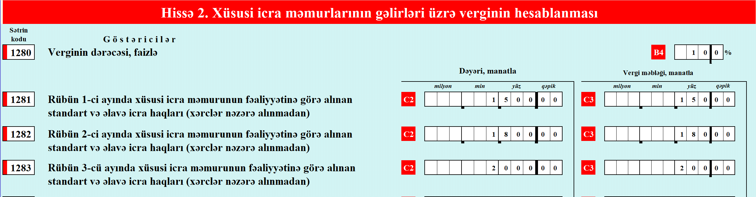
1284 kodlu “Rüb üzrə xüsusi icra məmurunun fəaliyyətinə görə alınan standart və əlavə icra haqları (xərclər nəzərə alınmadan)”adlı sətrin B2 xanalarında 1281, 1282 və 1283 kodlu sətirlərin C2 xanalarında müvafiq aylar üzrə alınmış haqların cəmi və B3 xanalarında isə hesablanmış vergi məbləğlərinin cəmi proqram təminatı tərəfindən avtomatik yazılır.
Misal: Yuxarıda qeyd olunan misalda xüsusi icra məmuru Əliyarlı Yusif Kamran oğlunun 2026-ci ilin 1-ci rübündə fəaliyyətinə görə alınan standart və əlavə icra haqlarının (xərclər nəzərə alınmadan) ümumi dəyəri 5.300,0 manat, həmin məbləğə hesablanmış verginin məbləği 530,0 manat müvafiq olaraq 1284 kodlu sətrin B2 və B3 xanalarında avtomatik yazılır:
Bəyannamənin Vergi ödəyicilərinin məsuliyyəti zolağından aşağı hissənin sol tərəfində yuxarıdan aşağı göstərilmiş birinci “ Xüsusi notariusun və ya xüsusi icra məmurunun S.A.A., imzası”, ikinci “Baş mühasibin S.A.A., imzası”, üçüncü “Bəyannaməni tərtib edən məsul şəxsin S.A.A., imzası” adlı çərçivələrdə vergi ödəyicisinin, baş mühasibin və bəyannaməni tərtib edən məsul şəxsin soyadı, adı və atasının adı (çərçivələrdən kənara çıxmadan) yazılmaqla onlar tərəfindən imzalanır. Bəyannamə vergi ödəyicisi olan xüsusi notarius tərəfindən imzalandıqdan və möhürlə təsdiqləndikdən sonra möhürün sağ tərəfində olan “Bəyannamənin tərtib edilmə tarixi”nə dair xanalarda tərtib edilmə tarixi qeyd olunmalıdır.
Misal: Əliyarlı Yusif Kamran oğlunun 2026-ci ilin 1-ci rübü üçün Xüsusi notariusun gəlir vergisi bəyannaməsi vergi ödəyicisinin özü tərəfindən 14.04.2026-cı il tarixdə imzalanmışdır. Bu halda, “Bəyannamənin tərtib edilmə tarixi”nə dair xanalar aşağıdakı kimi yazılır:
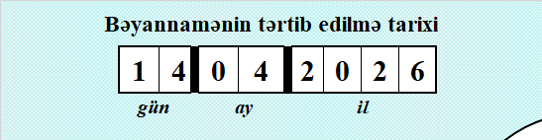
Bəyannamə auditor (agent) tərəfindən tərtib edildiyi halda sağ tərəfdə yuxarı küncdə birinci “Bəyannaməni auditor (agent) tərtib etdiyi halda onun S.A.A., imzası” çərçivəsində auditorun (agentin) soyadı, adı və atasının adı (çərçivələrdən kənara çıxmadan) yazılmaqla imzalanır, “Auditorun (agentin) VÖEN-i” xanalarında VÖEN göstərilir və dairənin üzərində auditorun möhürü ilə təsdiqlənir.
Vergi orqanı tərəfindən “Bəyannamənin qəbul edilməsi №-si və tarixi” çərçivəsində daxil olma tarixi və qeydiyyat nömrəsi göstərilir.
“Bəyannaməni qəbul edən şəxsin S.A.A., imzası” çərçivəsində bəyannaməni qəbul edən şəxsin soyadı, adı və atasının adı (çərçivədən kənara çıxmadan) yazılmaqla imzalanır.
“Poçt ştempelinin vurulma tarixi” xanalarında bəyannamə poçt vasitəsilə göndərildiyi halda zərfin üzərinə vurulmuş poçt ştempelinin tarixi yazılır.
Misal: Əliyarlı Yusif Kamran oğlu 2026-cı ilin 1-ci rübü üçün Xüsusi notariusun gəlir vergisi bəyannaməsini poçt vasitəsilə təqdim etmiş və bəyannamə qoyulmuş zərfin üzərinə poçt ştempelinin tarixi “15.04.2026” vurulmuşdur. Bu halda, vergi orqanı tərəfindən bəyannamənin “Poçt ştempelinin vurulma tarixi” xanasında tarix aşağıdakı kimi yazılır:
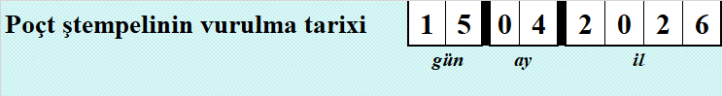
Bəyannamənin aşağı sağ küncdəki “Xüsusi otağın ştampı” çərçivəsində xüsusi otağın ştampı vurulur.
Bəyannamə vergi ödəyicisi tərəfindən birbaşa təqdim edildikdə poçt ştempelinin vurulma tarixi üzrə xanalar doldurulmur. Bəyannamə internet vasitəsi ilə təqdim edildikdə vergi orqanlarına aid olunan xanalar doldurulmur.

